Linux系统的硬件驱动程序编写原理*
本文详细地介绍如何Linux系统的硬件驱动程序的编写原理，指出哪些内核例程将会被调用、如何初始化驱动程序及如何分配内存等等。大家一定对Linux操作系统有所了解了，在此本人也不再赘述了。好吧，下面简单地介绍一下设备驱动程序。顾名思义，驱动程序是用来控制计算机外围设备的，Linux系统将所有的外围设备都高度地抽象成一些字节的序列，并且以文件的形式来表示这些设备。我们可以来看一下Linux的I/O子系统（图1）。
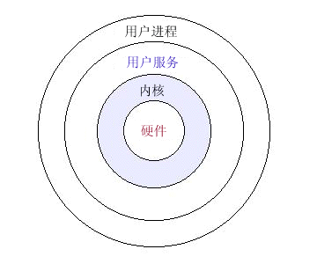
图1 Linux的I/O子系统
从图上我们可以看出，内核紧紧地包围在硬件周围，内核是一些软件包的组合，它们可以直接访问系统的硬件，包括处理器、内存和I/O设备。而用户进程则通过内核提供的用户服务来和内核通讯，从而间接地控制系统硬件。
我们可以通过图2来了解这些动作的具体情况。
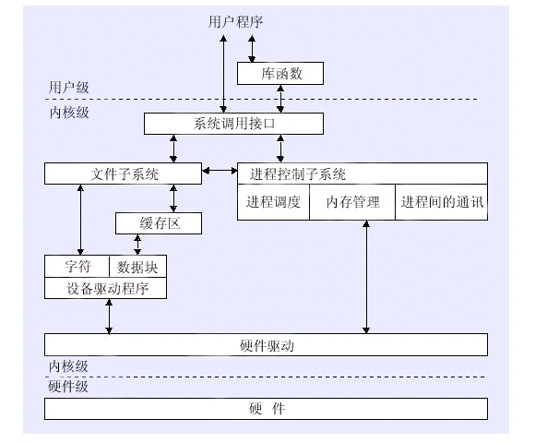
图2 用户级、内核级和硬件级三者之间的通讯
图上显示了用户级的程序使用内核提供的标准系统调用来与内核通讯，这些系统调用有：open(), read(), write(), ioctl(), close() 等等。
Linux的内核是一个有机的整体。每一个用户进程运行时都好像有一份内核的拷贝，每当用户进程使用系统调用时，都自动地将运行模式从用户级转为内核级，此时进程在内核的地址空间中运行。
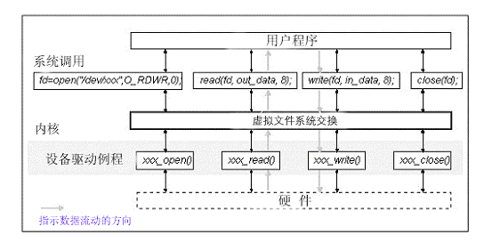
图3 Linux的I/O子系统
Linux内核使用"设备无关"的I/O子系统来为所有的设备服务。每个设备都提供标准接口给内核，从而尽可能地隐藏了自己的特性。图3展示了用户程序使用一些基本的系统调用从设备读取数据并且将它们存入缓冲的例子。我们可以看到，每当一个系统调用被使用时，内核就转到相应的设备驱动例程来操纵硬件。
每个设备在Linux系统上看起来都像一个文件，它们存放在/dev目录中并被称为"特殊文件"或是"设备节点"。大家可以使用ls -l /dev/lp* 来得到以下的输出：
crw-rw-rw 1 root root 6, 0 April 23 1994 /dev/lp0
这行输出表示lp0是一个字符设备（属性字段的第一个字符是'c'），主设备号是6，次设备号是0。主设备号用来向内核表明这一设备节点所代表的驱动程序的类型（比如：主设备号是3的块设备是IDE磁盘驱动程序，而主设备号为8的块设备是SCSI磁盘驱动程序）；每个驱动程序负责管理它所驱动的几个硬件实例，这些硬件实例则由次设备号来表示（例如：次设备号为0的SCSI磁盘代表整个也可以说是"第一个"SCSI磁盘，而次设备号为1到15的磁盘代表此SCSI磁盘上的15个分区）。
到此大家应该对Linux的设备有所了解了吧，下面就可以开始我们的正题"设备驱动程序"。
设备驱动程序是一组由内核中的相关子例程和数据组成的I/O设备软件接口。每当内核意识到要对某个设备进行特殊的操作时，它就调用相应的驱动例程。这就使得控制从用户进程转移到了驱动例程，当驱动例程完成后，控制又被返回至用户进程。图5就显示了以上的过程。
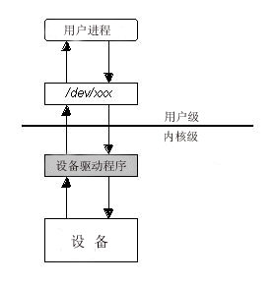
图5 设备驱动程序的作用
每个设备驱动程序都具有以下几个特性：
l 具有一整套的和硬件设备通讯的例程，并且提供给操作系统一套标准的软件接口；
l 具有一个可以被操作系统动态地调用和移除的自包含组件；
l 可以控制和管理用户程序和物理设备之间的数据流。
接下来我们来了解一下字符设备和块设备，它们是Linux系统中两种主要的外围设备。我们常见的磁盘是块设备，而终端和打印机是字符设备。块设备被用户程序通过系统缓冲来访问。特别是系统内存分配和管理进程就没有必要来充当从外设读写的数据传输者了。正好与之相反的是，字符设备直接与用户程序进行通讯，而且两者似乎没有缓冲区。Linux的传输控制机制会根据用户程序的需要来正确地操纵内存和磁盘等外设来取得数据。在Linux系统中字符设备驱动器被保存为/usr/src/linux/drivers/char目录中。下面我们重点介绍字符设备驱动程序的开发方法。
首先了解一下Linux的内核编程环境。我们知道每个Linux用户进程都在一个独立的系统空间中运行着，与系统区和其他用户进程相隔离。这样就保护了一个用户进程的运行环境，以免被其他用户进程所破坏。与这种情况正相反的是，设备驱动程序运行在内核模式，它们具有很大的自由度。这些设备驱动程序都是被假设为正确和可靠的，它们是内核的一部分，可以处理系统中断请求和访问外围设备，同时它们有效地处理中断请求以便系统调度程序保持系统需求的平衡。所以设备驱动程序可以脱离系统的限制来使用系统区，比如系统的缓冲区等等。
一个设备驱动程序同时包括中断和同步区域。其中中断区域处理实时事件并且被设备的中断所驱动；而同步区域则组成了设备的剩余部分，处理进程的同步事件。所以，当一个设备需要一些软件服务时，就发出一个"中断"，然后中断处理器得到产生中断的原因同时进行相应的动作。
一个Linux进程可能会在事件发生之前一直等待下去。例如，一个进程可能会在运行中等待一些写入硬件设备的信息的到来。其中一种方式是进程可以使用sleep()和wakeup()这两个系统调用，进程先使自己处于睡眠状态，等待事件的到来，一旦事件发生，进程即可被唤醒。举个例子来说：interruptible_sleep_on(&dev_wait_queue)函数使进程睡眠并且将此进程的进程号加到进程睡眠列表dev_wait_queue中，一旦设备准备好后，设备发出一个中断，从而导致设备驱动程序中相应的例程被调用，这个驱动程序例程处理完一些设备要求的事宜后会发出一个唤醒进程的信号，通常使用wake_up_interruptible(&dev_wait_queue)函数，它可以唤醒dev_wait_queue所示列表中的所有进程。
特别要注意的是，如果两个和两个以上的进程共享一些公共数据区时，我们必须将之视为临界区，临界区保证了进程间互斥地访问公共数据。在Linux系统中我们可以使用cli()和sti()两个内核例程来处理这种互斥，当一个进程在访问临界区时可以使用cli()来关闭中断，离开时则使用sti()再将中断打开，就像下面的写法：
cli()
临界区
sti()
除了以上这些，我们还得了解一下虚拟文件系统交换(VFS)的概念。
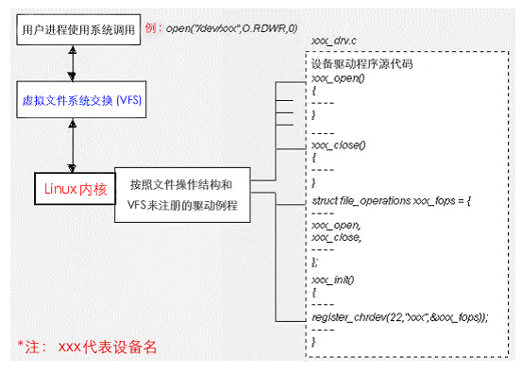
图6 虚拟文件系统交换
图6中的"文件操作结构"在/usr/include/linux/fs.h文件中定义，此结构包含了驱动程序中的函数列表。图上的初始化例程xxx_init()根据VFS和设备的主设备号来注册"文件操作结构"。
下面是一些设备驱动程序的支撑函数（具体使用方法详见Linux编程手册，使用man命令）：
add_timer()
定时间一过，可以引发函数的执行；
cli()
关闭中断，阻止中断的捕获；
end_request()
当一个请求被完成或被撤销时被执行；
free_irq()
释放一个先前被request_irq()和irqaction()捕获的的中断请求；
get_fs*()
允许一个设备驱动程序访问用户区数据（一块不属于内核的内存区）；
inb(), inb_p()
从一个端口读取一个字节，其中inb_p() 会一直阻塞直到从端口得到字节为止；
irqaction()
注册一个中断；
IS_*(inode)
测试inode是否在一个被mount了的文件系统上；
kfree*()
放先前被kmalloc()分配的内存区；
kmalloc()
分配大于4096个字节的大块内存区；
MAJOR()
返回设备的主设备号；
MINOR()
返回设备的次设备号；
memcpy_*fs()
在用户区和内核区之间复制大块的内存；
outb(), outb_p()
向一个端口写一个字节，其中outb_p()一直阻塞直到写字节成功为止；
printk()
内核使用的printf()版本；
put_fs*()
允许设备驱动程序将数据写入用户区；
register_*dev()
在内核中注册一个设备；
request_irq()
向内核申请一个中断请求IRQ，如果成功则安装一个中断请求处理器；
select_wait()
将一个进程加到相应select_wait队列中；
*sleep_on()
使进程睡眠以等待事件的到来，并且将wait_queue 入口点加到列表中以便事件到来时将进程唤醒；
sti()
和cti()相对应，恢复中断捕获；
sys_get*()
系统调用，得到进程的有关信息；
wake_up*()
唤醒先前被*sleep_on() 睡眠的进程；
Linux的用户进程不能直接访问系统物理内存。每个用户进程都有自己的内存空间（用户虚拟地址空间，开始于虚拟0地址）。同样内核也具有自己特定的内存空间--系统虚拟地址空间。每当用户使用系统调用read()或write()时，设备驱动程序就在内核地址空间和用户程序地址空间之间拷贝数据。许多Linux例程，比如memcpy_*fs() 和 put_fs*()可以使设备驱动程序穿越"用户－系统"边界来传输数据。而且数据可以是字节、字或任意长度的数据块。例如，memcpy_fromfs()可以从用户内存空间传输任意长度的数据块到设备，而get_fs_byte()则只从用户内存空间传输一个字节；相同的memcpy_tofs()和 put_fs_byte()也是如此，只不过它们是写数据到用户内存空间。
然而，在内核可访问内存空间和设备本身之间传输数据则要视不同的计算机而定。一些计算机需要使用一些特殊CPU输入输出指令来完成这项工作，这通常被称为DMA（直接内存访问）。而另一种方案则是使用内存映射I/O来解决，通常使用系统提供的I/O函数，比如inb()和outb()来分别地从I/O地址（即端口）读取和向I/O地址输出一单字节，可以使用以下的语句：
unsigned char inb(int port)
outb(char data, int port)
好，下面就可以来看看字符设备驱动程序的基本结构。如图6所示xxx_write()例程轮询设备是否已经准备好接收数据，如果准备好了，则将指定长度的字符串从用户内存空间发送到字符设备。另外还可以使用中断来通知设备是否准备好，这样就不需要程序为了轮询而等待，从而提高CPU的利用率。xxx_table[]是一个结构的数组，它包含很多成员变量，包括xxx_wait_queue和bytes_xfered（两者都被用于读写操作）。xxx_open()使用request_irq()或irqaction()来调用xxx_interrupt()例程。
为了使设备驱动程序被正确地初始化，每当系统启动时，xxx_init() 例程必须被调用。为了确保这一操作，需要将语句mem_start = xxx_init(mem_start); 加到/usr/src/linux/driver/char/mem.c文件的chr_drv_init()函数末。接下来的工作就是将驱动设备安装到内核中去了（注意：字符设备驱动程序只能被安装在/usr/src/linux/drivers/char/char.a库文件中）。

